XXX系统软件由XX模块、XX模块等组成，软件部署在XXX上，XX软件主要功能为XXX1功能、XXX2功能。
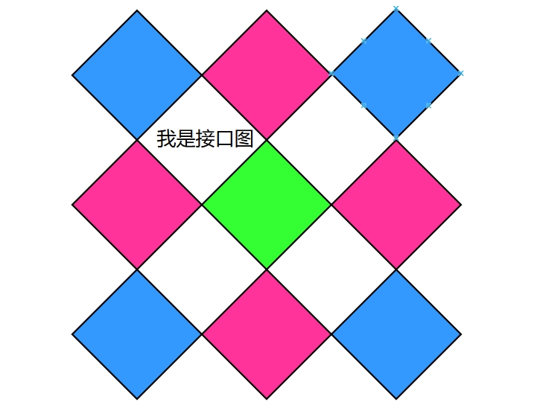
图1 XXX系统组成图

